电磁流量计设计和解决方案
来源：互联网
“若不能度量，则无法管理。”这是工业领域的一句口头禅，尤其适合于流量测量。简单说来，对流量监测的需求越来越多， 常常还要求更高速度和精度的监测。有几个领域中，工业流量测量很重要，比如生活废弃物。随着人们越来越关注环境保护， 为使我们的世界更干净卫生、污染更少，废弃物的处置和监测就变得非常重要。人类消耗着大量的水，随着全球人口增长， 用水量会越来越大。流量计至关重要，既能监测生活废水，也是污水处理厂过程控制系统不可或缺的一部分。
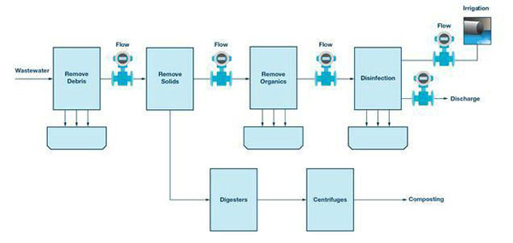
图1. 污水处理厂简图
流量计还被用于许多工业控制过程，包括化学/制药、食品饮 料、纸浆造纸等。此类应用常常需要在有大量固体存在的情况 下测量流量 — 大部分流量技术不能轻松胜任这一要求。
输送计量领域处理两方之间的产品转移和支付，需要高端流量 计。实例之一是通过大型管道系统输送油品。在这种应用中， 流量测量精度随时间的变化即便很微小，也可能导致某一方损 失或获得重大利益。
电磁感应技术非常适合液体流量测量
对于液体流量测量，电磁流量计技术有多种优势。它的传感器 一般是连接到管道中，其直径与管道直径一致，因而测量时不 会干扰或限制介质的流动。由于传感器不是直接浸没在液体 中，没有活动部件，因此不存在磨损问题。
电磁方法测量的是体积流量，这意味着测量对流体密度、温度、 压力和粘度等参数的变化不敏感。一旦用水标定电磁流量计， 就可以使用它来测量其他类型的导电流体，无需进一步标定。 这是其他类型流量计所不具备的一个重要优势。
电磁流量计特别适合测量固液两相介质，例如泥浆等带悬浮泥 土、固体颗粒、纤维或粘稠物的高导电率介质。它可用于测量 污水、泥浆、矿浆、纸浆、化学纤维浆及其他介质。这使得它 特别适合食品、制药等行业，利用它可测量玉米糖浆、果汁、 酒类、药物、血浆及其他许多特殊介质。
电磁流量计的工作原理
电磁流量计的工作原理基于法拉第电磁感应定律。根据法拉第 定律，当导电流体流经传感器的磁场时，一对电极之间就会产生与体积流量成正比的电动势，其方向与流向和磁场垂直。电 动势幅度可表示为：
其中，E 为感生电势，k 为常数，B 为磁通密度，D 为测量管的内径，v 为测量管内的流体在电极截面轴向上的平均速度。

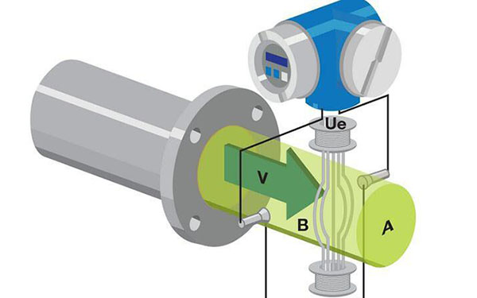
图2. 磁流量计工作原理

